Муниципальное общеобразовательное учреждение
средняя школа №1
г. Богородицк

Классный час на тему:

«Россия – Родина моя»

Подготовила и провела
учитель начальных классов
Головина Елена Николаевна

1 сентября 2014 года

Цель мероприятия:
образовательная:
- Расширить знания о символах государства;
- Расширение исторических знаний и представлений обучающихся;
развивающая:
- Развитие умений анализировать, сравнивать;
- Развитие кругозора, мышления, познавательной деятельности и творческих способностей учащихся;
воспитывающая:
- Воспитание патриотизма и гражданственности учащихся;
- Прививать гражданское чувство ответственности, патриотизма.
Задачи:
- дать учащимся представление о понятиях «гимн», «герб», «флаг» («знамя»)
- рассказать о современной государственной символике, о преемственности в ней
- организовать дискуссию и конкурс рисунков.
Оборудование:
- компьютер, проектор;
- презентация урока.
Возраст участников: 10-11 лет
Оборудование занятия: мультимедийный проектор, изображения российских флага и герба (желательно крупные); музыкальная запись гимна Российской Федерации; слова текста гимна.
Ход мероприятия
- Организационный момент
Учитель: Здравствуйте ребята!
Сегодня нам с вами поговорим о нашей Родине и государственных символах.
В каком государстве мы живем?
Назовите столицу нашей Родины?
Назовите малую Родину?
Что такое Родина?
С чего она начинается?
Дети: Ответы (обсуждение)
- Сообщение темы мероприятия
Учитель: Память людей связана с тем местом, где проходит их детство. Память влечет домой, согревает сердце и делает человека счастливым. Или несчастным - если он потерял Родину. Итак, тема нашего мероприятия: «Россия – Родина моя»
У всякой страны есть три обязательных символа. По ним всегда можно узнать, о какой стране идет речь. Это — герб, флаг и гимн.
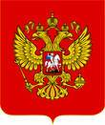
СЛАЙД 3.
- Герб- отличительный символ любого государства.
- Золотой двуглавый орел
- Щит с изображением всадника
- Скипетр
- Держава
Описание герба: в поле красного щита расположен золотой двуглавый орел. В лапах орла — скипетр и держава. Скипетр — это жезл, символ власти. Он украшен резьбой и драгоценными камнями. Держава — это золотой шар с крестом наверху. Корона, скипетр и держава когда-то служили знаками царской власти. Теперь у нас царя нет. Сегодня они напоминают нам о прошлом нашей страны и символизируют независимость России от других государств. На груди орла красный щит с изображением святого Георгия, колющего змия. Наш современный герб очень древний. Ему уже более пятисот лет.
До начала 16 века Россия была разрозненным государством, состоящим из нескольких независимых княжеств, поэтому о едином государственном гербе не могло быть и речи.
Герб появился при Иване III. В качестве герба в то время выступала печать, на лицевой стороне которой был изображен всадник, протыкающий копьем змия, а на оборотной- двуглавый орел.
Еще до появления печати гербом Московского княжества считалась икона – эмблема Воина Небесного, св. Георгия Победоносца.
Почитание Георгия как святого началось с 5 в. И получило распространение во всем христианском мире. С принятием христианства почитание св. Георгия пришло и на Русь.
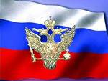
Историки 18 века полагали, что двуглавый орел пришел на Русь из Византии в результате женитьбы Ивана III на Софье Палеолог.Однако современные исследователи подвергают сомнению это утверждение. Возможно, изображение орла появилось на русских монетах под влиянием южнославянских стран, где двуглавый орел использовался как герб.
СЛАЙД 4.
У каждого государства есть флаг. Назовите цвета нашего флага. А знаете ли вы, что означает каждый цвет?
Белый цвет – мир, чистота
Синий цвет - это небо, верность
Красный цвет означает отвагу, мужество и героизм
При царствовании Петра I существует сразу три флага.

Белый с синим поперечным крестом (Андреевский) – для военного флота.
Бело-сине- красный– для торгового флота.
Черно-желто-белый – государственный флаг Российской Империи.
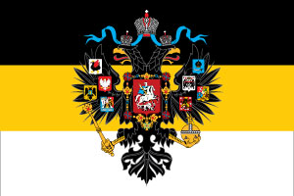
С момента установления советской власти сменился не только герб, но и флаг. Теперь он стал красным и на нем помещался серп и молот, такие же как и на гербе.
В XXI век Россия вступила уже с бело-сине-красным флагом.
Решение о принятии этого флага было принято первым Президентом России Борисом Николаевичем Ельциным.
Под флагом солдаты идут в бой, чтобы защитить свою Родину. Флаг поднимают во время спортивных соревнований в случае победы наших спортсменов. Его вывешивают на улицах и зданиях во время торжественных праздников.
Мы должны гордиться нашим флагом — ему уже более трехсот лет!
СЛАЙД 5
Гимн — это торжественная песня или просто мелодия. Она исполняется в особых, торжественных случаях — каких? Мы уже говорили, что гимн исполняется в случае победы наших спортсменов на международных соревнованиях. Зачем же это делают? Тем самым выражается уважение к стране, из которой происходит спортсмен. Но гимн мы слышим и в других случаях: в дни торжественных праздников, собраний, когда производятся парады. Когда исполняется гимн, люди встают, мужчины должны снять головные уборы.
Прослушайте музыкальную запись.
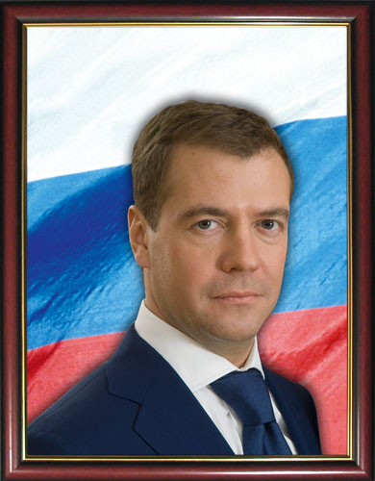
Наш гимн величествен, в его словах прославляется наша родина - Россия (обращает внимание учеников на конкретные слова гимна, подтверждающие эту идею). Наш гимн значительно моложе флага и герба. Однако и он имеет свою историю. Музыке гимна уже более 50 лет.
СЛАЙД 6
Первым президентом РФ был Борис Николаевич Ельцин, потом на смену ему пришел президент Путин, а сейчас наш президент Медведев Дмитрий Анатольевич.
СЛАЙД 7
Конституция является основным законом Российской Федерации. На основании Конституции строится вся система государственного управления.
А теперь у меня есть вопрос классу: «Можно ли носить символы государства на одежде?»
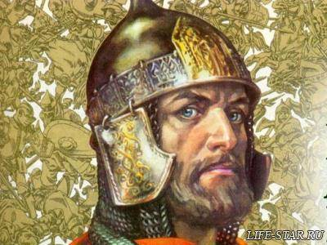
Дети: Ответы (обсуждение)
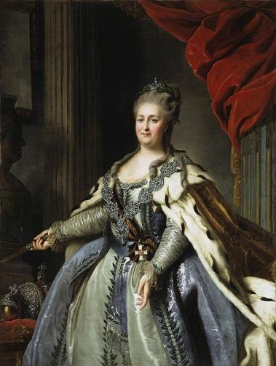
После смерти супруга Петра III в 1762 году Екатерина стала императрицей.
Она славилась искусством управлять государством и выбирать своих приближённых. В делах она принимала за образец Петра Великого и постоянно спрашивала себя: «Как бы поступил в таком случае Пётр I ?»
Екатерина царствовала 34 года. Всё это время наполнено громкими победами русских и мудрыми распоряжениями императрицы. Поэтому история дала ей имя Великой.

СЛАЙД 10
Ученик: Наша группа занималась изучением Неофициальных символов России. Прежде чем начать работу мы провели социологический опрос учащихся и взрослых. (рассказывают о результатах опроса)
Помимо традиционных символов в виде герба, флага и гимна, каждая страна имеет и ряд других национальных символов, которые обозначают специфические для каждой страны историю, культуру и быт.
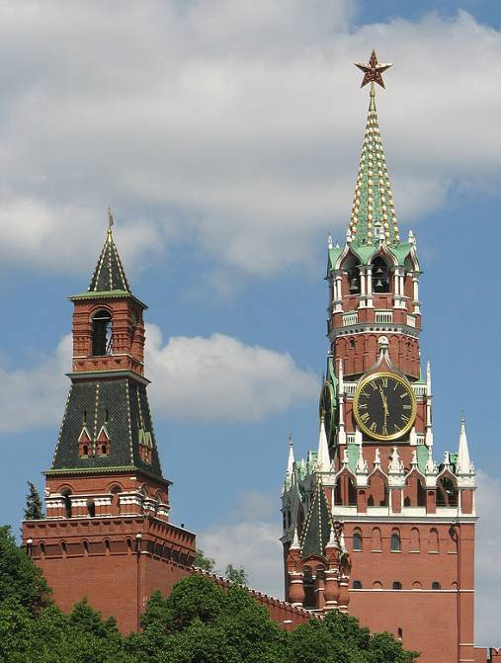
КРЕМЛЬ
Московский Кремль расположен в самом центре столицы России и является историческим центром Москвы. Его мощные стены и башни, златоглавые храмы, древние терема и дворцы возвышаются на Боровицком холме над Москвой-рекой и образуют неповторимый по красоте и величию архитектурно-художественный ансамбль. Именно с появления Кремля начинается история Москвы как таковой. Являясь уникальным памятником архитектуры, он исторически считается символом не только столицы, но и всей России в целом.
Известно, что в Древней Руси слово «кремль» (также как и «детинец» и «кром») употреблялось для обозначения центральной укрепленной части города — крепости. Впервые в летописи московский Кремль упоминается в 1156 году как «крепость Москва». Тогда он был построен из дерева и занимал только юго-западную часть Боровицкого холма.
Центром Кремля стала Соборная площадь, самая древняя площадь в Москве. Она возникла в начале XIV века во время княжения Ивана Калиты.
18 век начался для Кремля страшным пожаром. В связи с этим, Петр I издал приказ о строительстве в выгоревшей части между Троицкой и Собакиной башнями здания Арсенала. Строительство завершили в 1736 году при императрице Анне Иоанновне. Перед зданием Арсенала была установлена Царь-пушка, отлитая в 1586 году мастером Андреем Чоховым. Это самое большое по калибру орудие в мире весом в 40 тонн. В 1735 году для нее отлили чугунный лафет и декоративные ядра. В наши дни Царь-пушка размещается на специальном каменном постаменте близ собора Двенадцати Апостолов в Кремле.
Недалеко от Царь-пушки расположена еще одна достопримечательность московского Кремля — Царь-колокол, отлитый по указу Анны Иоанновны в 1733-1735 годах русскими мастерами отцом и сыном Моториными. Во время пожара 1737 года от Царь-колокола откололся кусок весом более 11 тонн (полный вес колокола — 200 тонн). До 1836 года колокол находился в литейной яме, а затем был поднят на постамент, сооруженный по проекту архитектора О. Монферрана. Колокол был украшен рельефными портретами царя Алексея Михайловича и царицы Анны Ивановны, а также двумя надписями, излагающими историю его отливки. В наши дни Царь-колокол размещен у подножия колокольни Ивана Великого.
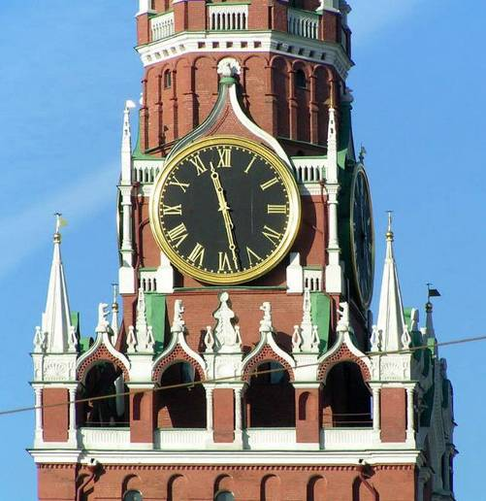
КРАСНАЯ ПЛОЩАДЬ
Красная площадь — особый символ и архитектурный памятник столицы. С момента своего возникновения (считается, что это был 1493 год) она стала главной значимой площадью города.
Одной из причин появления Красной площади явилась потребность расширить пределы города, его незаменимых составных частей, в данном случае — торга. Не менее важной была и задача укрепления и обеспечения безопасности стратегически важной части города — Кремля.
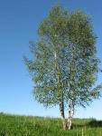
По основной версии, Красная площадь появилась в конце XV века. В 1493 году Иван III издал указ о ликвидации деревянных построек вокруг Кремля, которые в любой момент могли быть охвачены пожаром и таким образом представляли большую опасность. По этим причинам у восточной стены Кремля и была создана площадь для мелкой торговли. Красная площадь является главной и самой известной площадью столицы, сохранившей на себе отпечаток различных эпох и периодов истории Российского государства. И по сей день, считаясь одним из символов старой Москвы, Красная площадь привлекает не только туристов, но и самих москвичей.
СЛАЙД 11 БЕРЕЗА
Береза всегда считалась символом России, символом ее одухотворенности, процветания и долголетия.
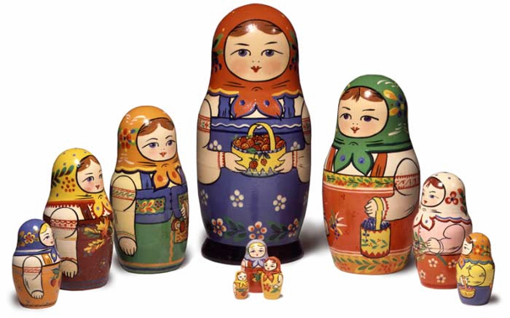
СЛАЙД 11
Русь моя, люблю твои березы,
С первых лет я с ними жил и рос.
Потому и набегают слезы
На глаза, отвыкшие от слез! –
Николай Рубцов
СЛАЙД 12
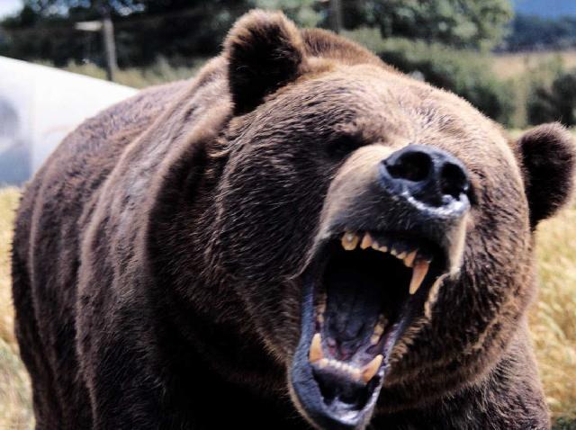
Матрешки – неофициальный символ России. Символ ее загадочной для всех души. Выточенная из липы на токарном станке, матрешка – сложное изделие. При росписи (расписывают гуашью прямо по дереву) нужно добиться, чтобы совпадали руки, и узоры на фартуке, и тесемки. У матрешки на одежке много цветов. Потому что Матрешка, девочка Матреша, сама растет среди цветов и трав, как и все мы среди них растем, только забываем об этом. А матрешка помнит, оттого так радостно на нее смотреть.
СЛАЙД 13 МЕДВЕДЬ
Как правило, в народном сознании медведь - величественное животное, занимающее исключительное положение среди других зверей. Во многом оно обусловлено биологическими качествами медведя, его размерами, силой, мощью, сметливостью, переходами от движений ленивых и неуклюжих - к быстрым и точным. Не случайно его изображение имеют на своих гербах многие русские города (Ярославль, Новгород и др.), а сам медведь является неофициальным символом России и русского народа.
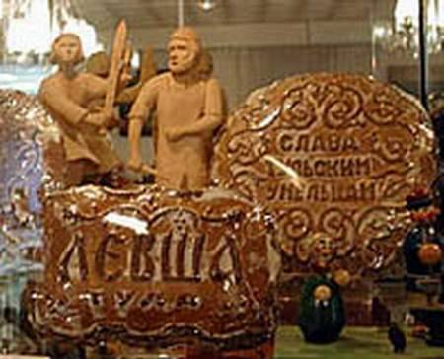
СЛАЙД 14 ТУЛЬСКИЙ ПРЯНИК
Тульский пряник - визитная карточка не только Тулы, но и всей России. Нигде не выпекают таких пряников как на ОАО ТКФ "Лакомка". На всех Российских и международных выставках пряники тульской кондитерской фабрики получают высшие награды: золотые и серебряные медали, дипломы. Мастерам удалось сохранить и приумножить славу тульского пряника.
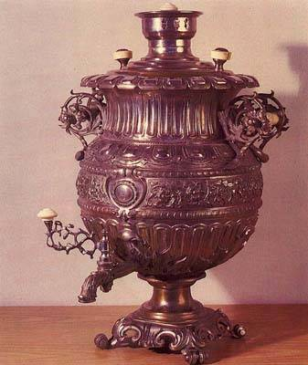
ТУЛЬСКИЙ САМОВАР
Самовар - это часть жизни и судьбы русского народа, отраженная в его пословицах и поговорках, в произведениях классиков русской литературы - Пушкина и Гоголя, Блока и Горького...
Самовар - это поэзия. Это доброе русское гостеприимство. Это круг друзей и родных, теплый и сердечный покой...
Этот предмет на столе был необходим для русской церемонии чаепития. И его изобрели на рубеже XVIII века русские мастера. Самовар вошел в каждый дом. Он стал символом добра и домашнего уюта. Дети получали знания, впитывали традиции, учились говорить и слушать у самовара. Этот предмет вошел в классику русской литературы и искусства как непременный атрибут семейного покоя. Он сам стал объектом художественного интереса, и многие мастера декоративно-прикладного искусства принимали участие в создании его декоративного убранства.
Черты характера озвучивают из опроса и добавляют свое мнение
Учитель: спасибо ребята, вы хорошо подготовились. А теперь у меня есть вопрос классу: «Какие черты характера присущие русским людям вы можете назвать?»
Дети: Ответы (обсуждение)
- Рефлексия

